La position physiologique assise est impropre à l’évacuation des matières fécales.

Avant que le ‘‘confort’’ des toilettes modernes nous soit imposé, la position naturel de l’être humain pour ‘‘faire ses besoins’’ était la position accroupie. Cette position est la plus adéquate pour aligner l’anus au rectum. (voir la planche 2)

[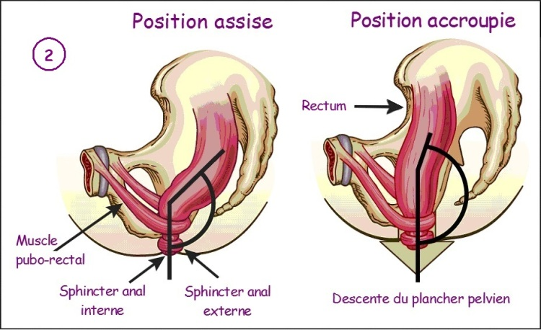](http://api.ning.com/files/7dV4xLLYT7p8MTekwIoSTwKfQuVHBwalLoLeiwfBPIkdDlcIlP4Bfw9jVJRbK0Lh7wGivJNppnJM4eUnwD0XuMcXToZKnioF/2Position.jpg)

La solution est très simple ! Cette planche parle d’elle-même ! Quand la personne est assise sur les toilettes ; il lui suffit de ramener la partie haute du corps sur les genoux pour réaligner la partie anale et la partie rectale.

Cette simple position peut résoudre une grande partie des problèmes de transit.

Pour que cette position soit tout à fait efficace ; je recommande de rentrer le ventre au moment de ‘‘pousser’’ et non pas de le sortir comme c’est souvent l’habitude. Simple logique de la ‘‘mécanique’’ pour exercer une pression et contenir les viscères.